Приложение к сообщению
о возможном установлении сервитута,
на земельных участках общей площадью 7524 кв.м.
Общая площадь строительства линейного объекта: |  |  |  |  |  | 7524 кв.м
Условный номер образуемого земельного участка: :ЗУ1
Площадь земельного участка: 173 кв.м
Категория земель: Земли населенных пунктов
№ п/п | Обозначение  характерных точек границ | Координаты, м |  | № п/п | Обозначение  характерных точек границ |  | Координаты, м
 |  | X | Y |  |  |  | X | Y
1 | 1 | 478756.35 | 3202810.70 | 5 | 5 |  | 478753.78 | 3202832.20
2 | 2 | 478759.64 | 3202830.71 | 6 | 6 |  | 478749.73 | 3202807.54
3 | 3 | 478761.91 | 3202836.55 | 7 | 1 |  | 478756.35 | 3202810.70
4 | 4 | 478755.90 | 3202837.67
Условный номер образуемого земельного участка: :ЗУ2
Площадь земельного участка: 2042 кв.м
Категория земель: Земли населенных пунктов
№ п/п | Обозначение  характерных точек границ | Координаты, м |  | № п/п | Обозначение  характерных точек границ |  | Координаты, м
 |  | X | Y |  |  |  | X | Y
8 | 7 | 478753.59 | 3202793.94 | 14 | 13 |  | 478466.40 | 3202540.76
9 | 8 | 478746.99 | 3202790.83 | 15 | 14 |  | 478469.39 | 3202539.14
10 | 9 | 478746.38 | 3202787.12 | 16 | 15 |  | 478657.08 | 3202715.40
11 | 10 | 478698.27 | 3202755.89 | 17 | 16 |  | 478701.78 | 3202751.01
12 | 11 | 478653.15 | 3202719.94 | 18 | 17 |  | 478751.87 | 3202783.53
13 | 12 | 478594.30 | 3202664.67 | 19 | 7 |  | 478753.59 | 3202793.94
Условный номер образуемого земельного участка: :ЗУ3
Площадь земельного участка: 3415 кв.м
Категория земель: Земли сельскохозяйственного назначения
№ п/п | Обозначение  характерных точек границ | Координаты, м |  | № п/п | Обозначение  характерных точек границ |  | Координаты, м
 |  | X | Y
20 | 18 | 477556.39 | 3201652.60 | 27 | 25 |  | 476956.54 | 3201095.00
21 | 19 | 477232.12 | 3201348.70 | 28 | 26 |  | 476971.99 | 3201080.71
22 | 20 | 477139.61 | 3201259.86 | 29 | 27 |  | 476974.50 | 3201083.12
23 | 21 | 476965.70 | 3201093.34 | 30 | 28 |  | 476969.55 | 3201088.78
24 | 22 | 476965.62 | 3201093.26 | 31 | 29 |  | 476969.63 | 3201088.86
25 | 23 | 476962.19 | 3201096.84 | 32 | 18 |  | 477556.39 | 3201652.60
26 | 24 | 476960.27 | 3201098.58
Схема расположения границ публичного сервитута

Условный номер образуемой части земельного участка: :1570/чзу1
Площадь части земельного участка: 1894 кв.м
Категория земель: Земли лесного фонда
№ п/п | Обозначение  характерных точек границ | Координаты, м |  | № п/п | Обозначение  характерных точек границ | Координаты, м
 |  | X | Y |  |  | X | Y
33 | 30 | 476971.36 | 3201080.11 | 40 | 37 | 476911.84 | 3201020.40
34 | 31 | 476956.00 | 3201094.48 | 41 | 38 | 476911.25 | 3201019.55
35 | 32 | 476935.38 | 3201074.70 | 42 | 39 | 476916.08 | 3201019.40
36 | 33 | 476895.59 | 3201036.48 | 43 | 40 | 476916.32 | 3201027.27
37 | 34 | 476895.09 | 3201020.04 | 44 | 41 | 476949.43 | 3201059.05
38 | 35 | 476899.30 | 3201019.91 | 45 | 30 | 476971.36 | 3201080.11
39 | 36 | 476903.64  Масштаб 1:25 000 | 3201026.12 |  | Система координат: МСК-38, зона 3
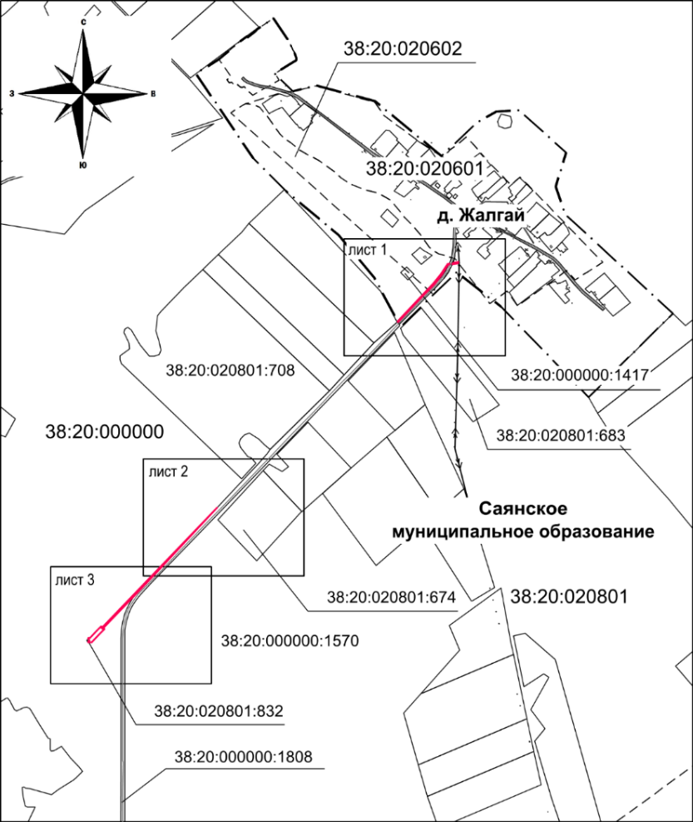
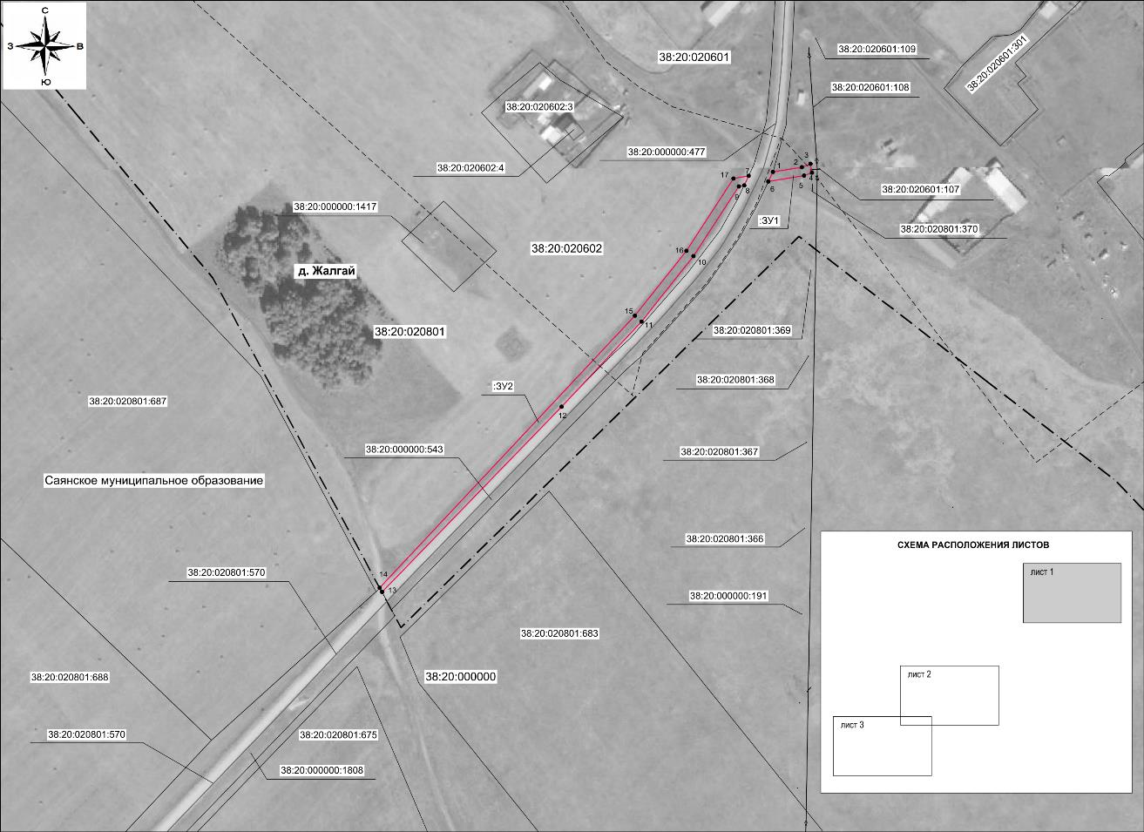
Масштаб 1:25 000
Сведения о границах публичного сервитута

Масштаб 1:2 000

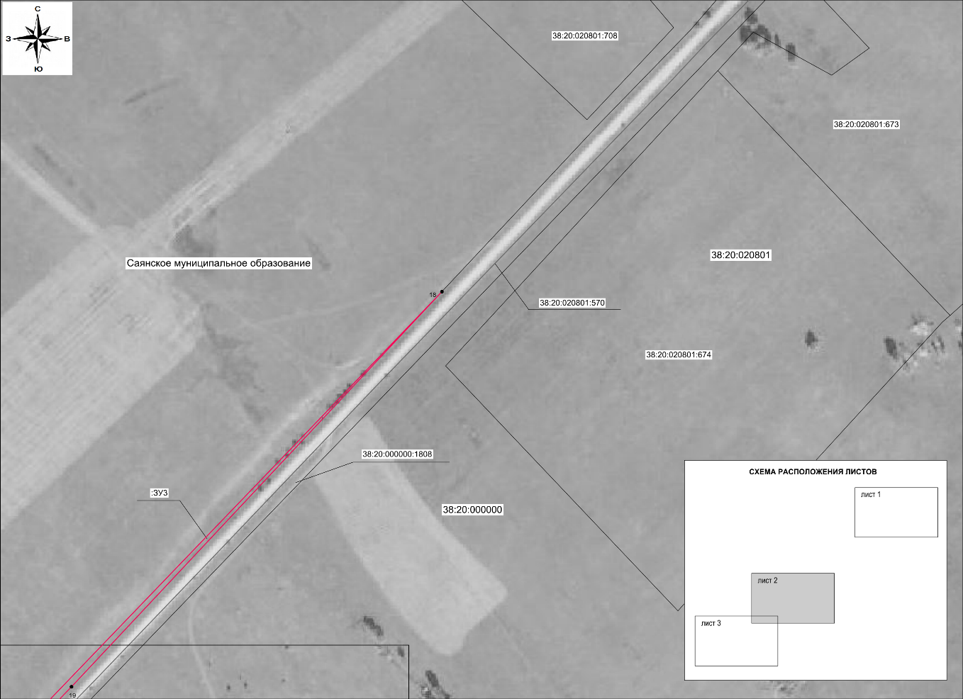
Сведения о границах публичного сервитута

Масштаб 1:2 000
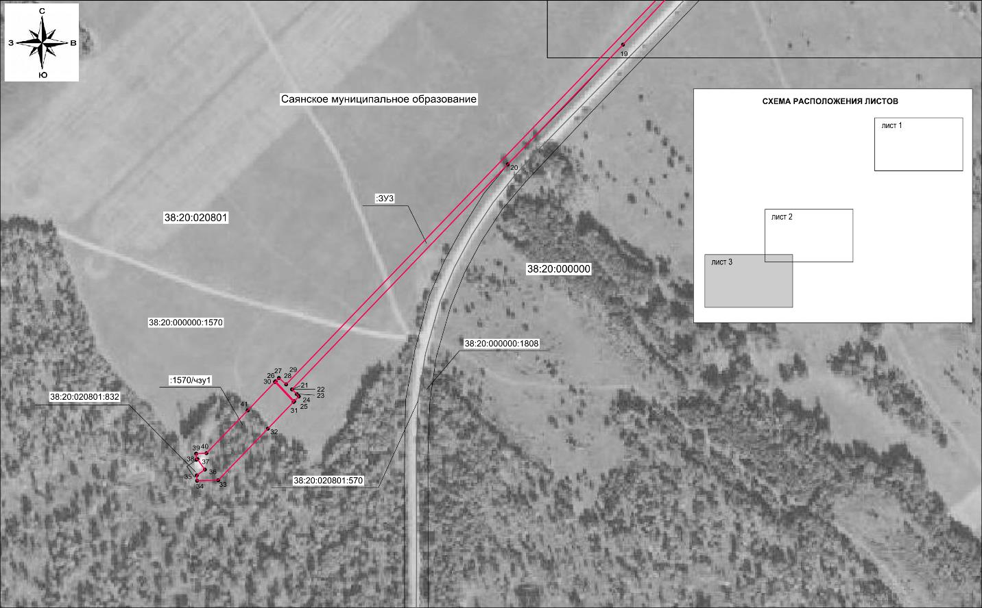
Сведения о границах публичного сервитута

Условные обозначения:
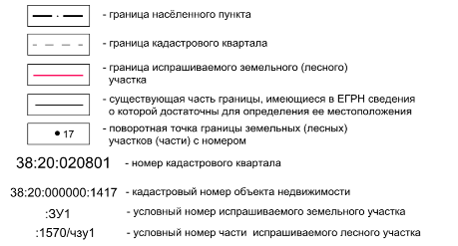

Масштаб 1:2 000

